**2023年第一季度交通安全宣传用品采购**

**推荐单位**

经市场调查，发现以下单位信誉较好，故推荐以下单位：

西藏汪鹏旭实业有限公司

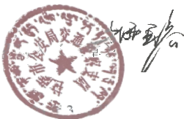采购人(签

2023年3月31 日